Отчет по лабораторной работе №1

Установка и конфигурация операционной системы на виртуальную машину

Татьяна Александровна Буллер

Содержание

# 1 Цель работы

Целью данной работы является приобретение практических навыков установки операционной системы на виртуальную машину, настройки ми- нимально необходимых для дальнейшей работы сервисов.

# 2 Выполнение лабораторной работы

## 2.1 Предварительная настройка

Для создания виртуальной машины была использована среда виртуализации VirtualBox. После выбора в меню “Машина - Создать” было введено имя машины, папка в системе, где будут храниться файлы машины, и файл образа операционной системы.

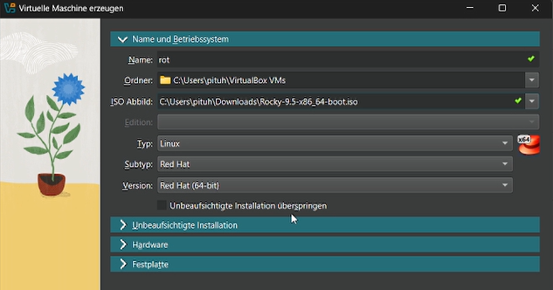

Рис. 1: Основные настройки системы

Затем были введены имя пользователя и хоста (при непосредственной настройке системы эти пункты были заменены)

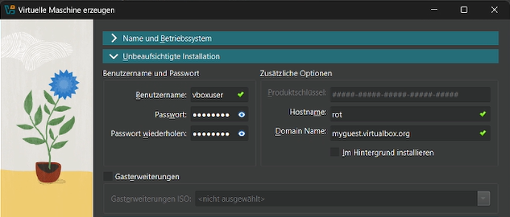

Рис. 2: Имя пользователя и хоста

Далее были выделены ресурсы системы, с которыми машина сможет работать: ядра процессора, операционная и физическая память.

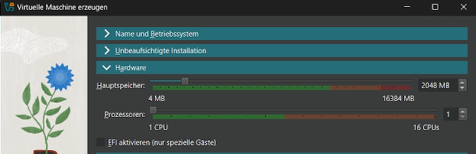

Рис. 3: Ресурсы системы

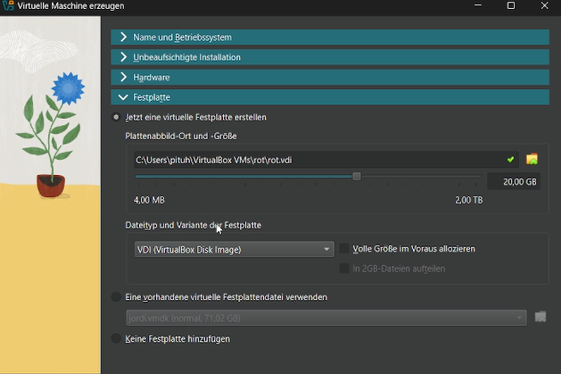

Рис. 4: Объем памяти

## 2.2 Установка системы

После инициализации образа была начата настройка непосредственно ОС Rocky Linux. Первый из этапов настройки - выбор раскладки клавиатуры.

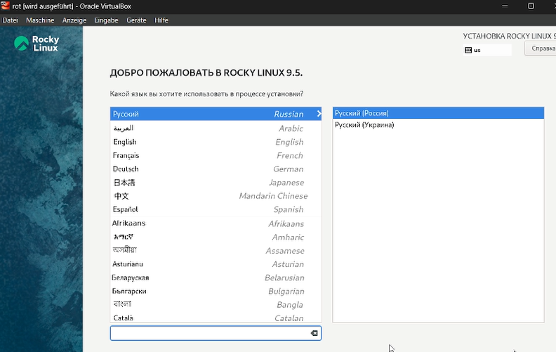

Рис. 5: Раскладка клавиатуры

Дальнейшая настройка состояла из настройки пользователя и суперпользователя, выбора приложений, которые впоследствии будут доустановлены на систему, конфигурации места на жестком диске и сетевого интерфейса.

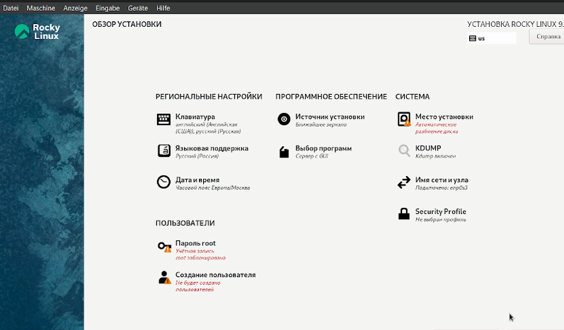

Рис. 6: Меню установки системы

Настройка суперпользователя состоит из выбора пароля для него и двух дополнительных опций: разрешения входа по SSH и блокировки учетной записи.

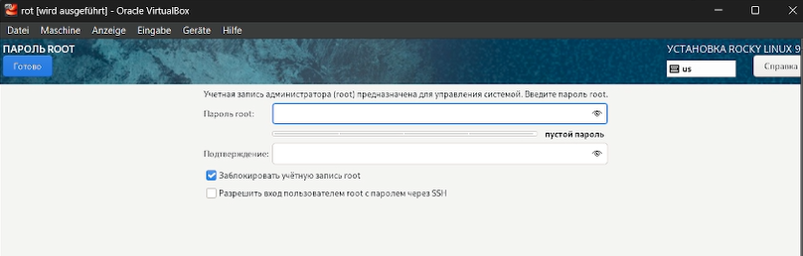

Рис. 7: Настройка суперпользователя

Настройка пользователя состоит из выбора имени, логина и пароля для пользователя, а также двух дополнительных опций: назначения пользователя администратором и требования пароля для учетной записи.

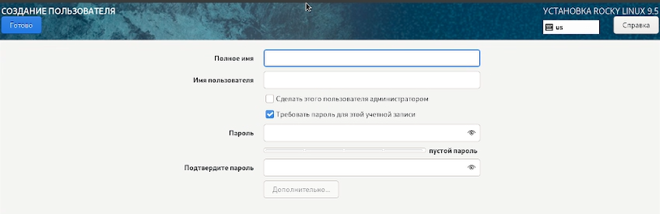

Рис. 8: Настройка пользователя

При настройке места хранения можно добавить сетевые диски, настроить шифрование данных и сконфигурировать устройство хранения операционной системы по-своему. Я оставлю настройки по умолчанию.

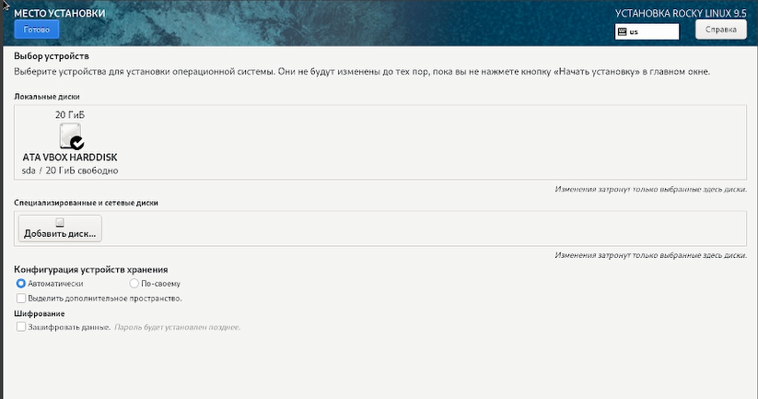

Рис. 9: Конфигурация устройств хранения

Выбор программ предлагает настроить базовое окружение и при необходимости выбрать дополнительные компоненты, которые будут установлены вместе с системой.

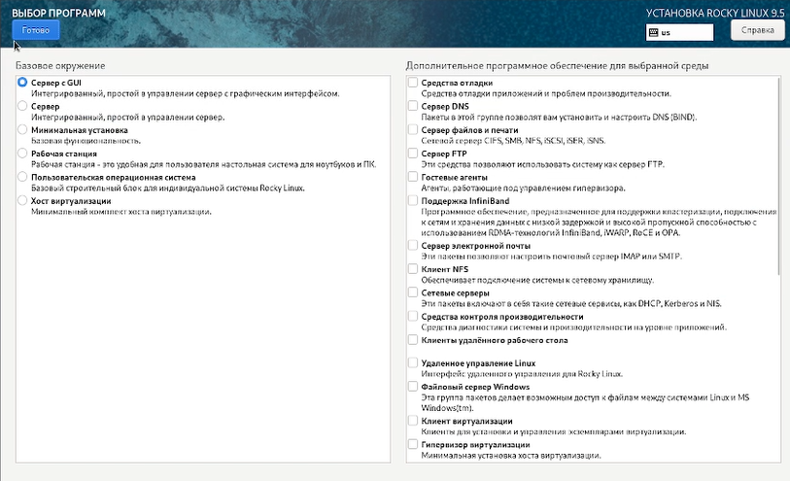

Рис. 10: Выбор программ

## 2.3 Завершение установки

После завершения установки рассмотрим детали процесса запуска системы с помощью комбинации команд dmesg и grep. Видим, что версия установленной системы - 5.14.0, процессор 2304 МГц, доступная память - 20 ГБ, процессор i7-11800H, гипервизор - KVM.

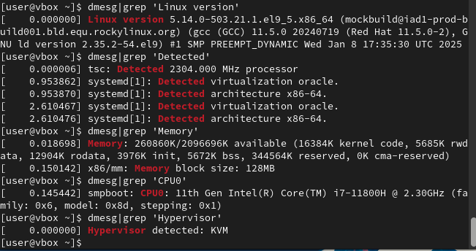

Рис. 11: Детали системы

В процессе установки системы не было произведено переименования хоста, поэтому сделаем это сейчас командой hostnamectl и проверим правильность ее исполнения, вызвав ее без дополнительных флагов и аргументов.

Рис. 12: Имя хоста

Рис. 12: Имя хоста

# 3 Выводы

Приобретены практические навыки установки операционной системы на виртуальную машину и настройки минимально необходимых для дальнейшей работы сервисов.